**Fitting Curve Sperimentali con EA + lsqcurvefit**

Nel seguente documento sono state prese in considerazione 11 curve sperimentali tra le 450 a disposizione.

Per ognuna di esse è stato effettuato il fitting con l’unione del genetico ed il deterministico, andando ad utilizzare 4 modelli differenti. I modelli utilizzati sono qui sotto riportati:

**Dhirde**

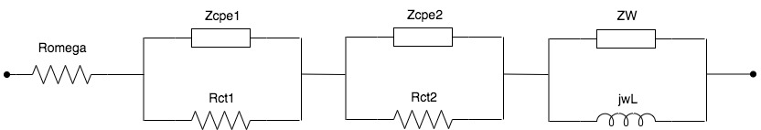

**DhirdeCL**

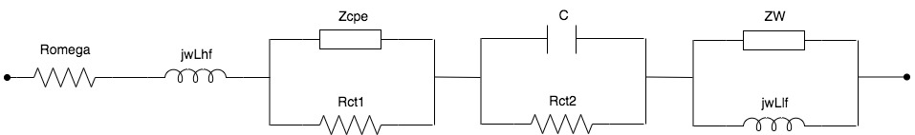

In base ai risultati ottenuti, sotto riportati, si possono effettuare le seguenti considerazioni:

1. Il modello di Dhirde e DhirdeCL riescono ad individuare il terzo cerchio quando presente (Ultima curva).
2. Il modello di DhirdeCL funziona meglio rispetto il modello di Dhirde quando la curva scende sotto lo zero ad alta frequenza. Questo è dovuto alla presenza dell’induttore in serie alla Romega.
3. Il modello DhirdeL riesce, come DhirdeCL, a individuare la parte che scende al di sotto dello zero ad alta frequenza.

**Risultati ottenuti**

Nelle prossime pagine sono riportati i risultati ottenuti.

In particolare per ogni curva sono riportati:

* Nome della curva sperimentale;
* Un grafico con la curva sperimentale, il fitting tramite i modelli di Dhirde, DhirdeL e DhirdeCL;
* Parametri del circuito equivalente;
* Root mean square error;
* Root mean square error relativo al massimo modulo dell’impedenza;
* Grafico che mette in relazione la parte reale e la parte immaginaria con la frequenza;

